UNIVERSIDAD DE LAS FUERZAS ARMADAS
“ESPE”
Nombre: Josué Falcon Departamento: Electrónica
Fecha: 25/10/2026 NRC: 36466
1.2.-
Algoritmo ValorAbsoluto Cubo
Inicio
Definir x,
resultado como Real
Escribir "Ingrese un número x:"
Leer x
resultado <- (abs(x)) ^ 3
Escribir "El valor absoluto al cubo es: ", resultado
Fin de algoritmo
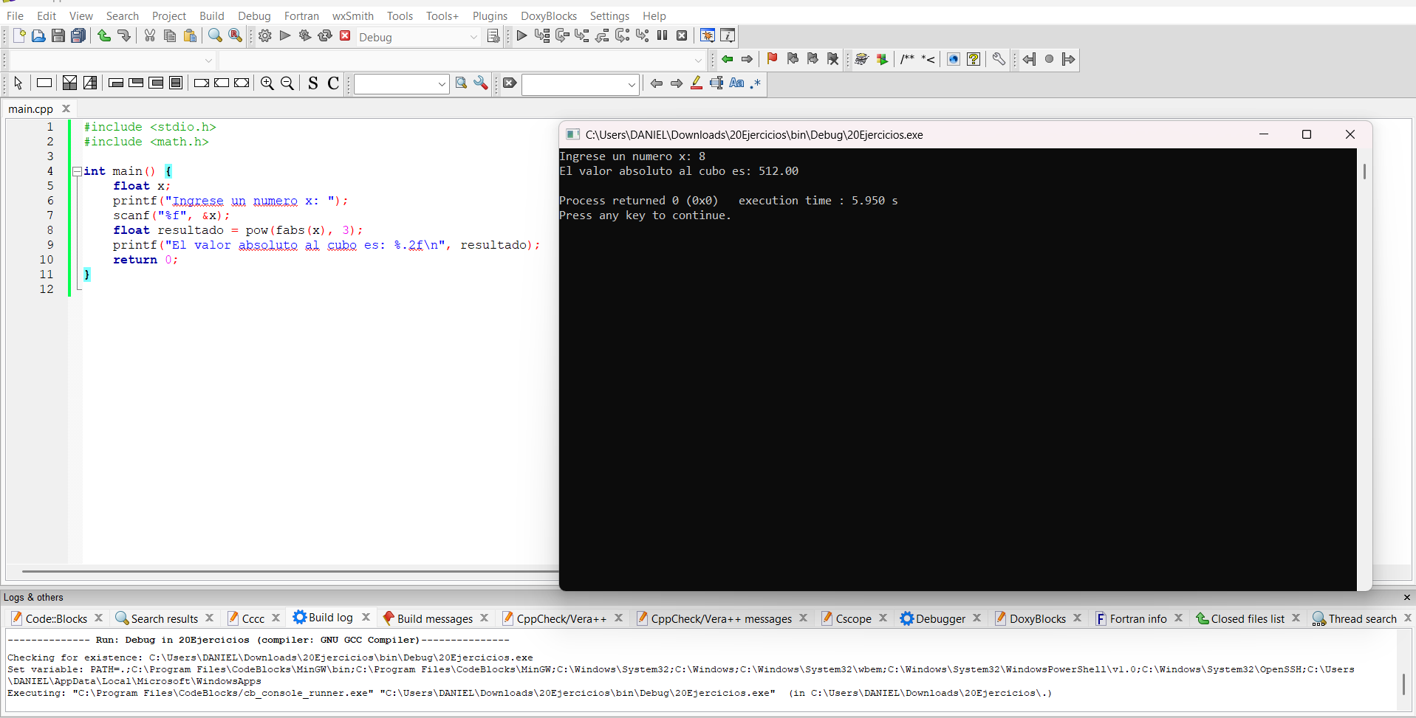
1.3.-
Algoritmo Divisible
Inicio
Definir a, b como Entero
Escribir "Ingrese dos números enteros (a y b):"
Leer a, b Si b <> 0 Y a MOD b = 0 Entonces
Escribir "El primer número es divisible por el segundo." Sino
Escribir "El primer número NO es divisible por el segundo."
FinSi
Fin de algoritmo
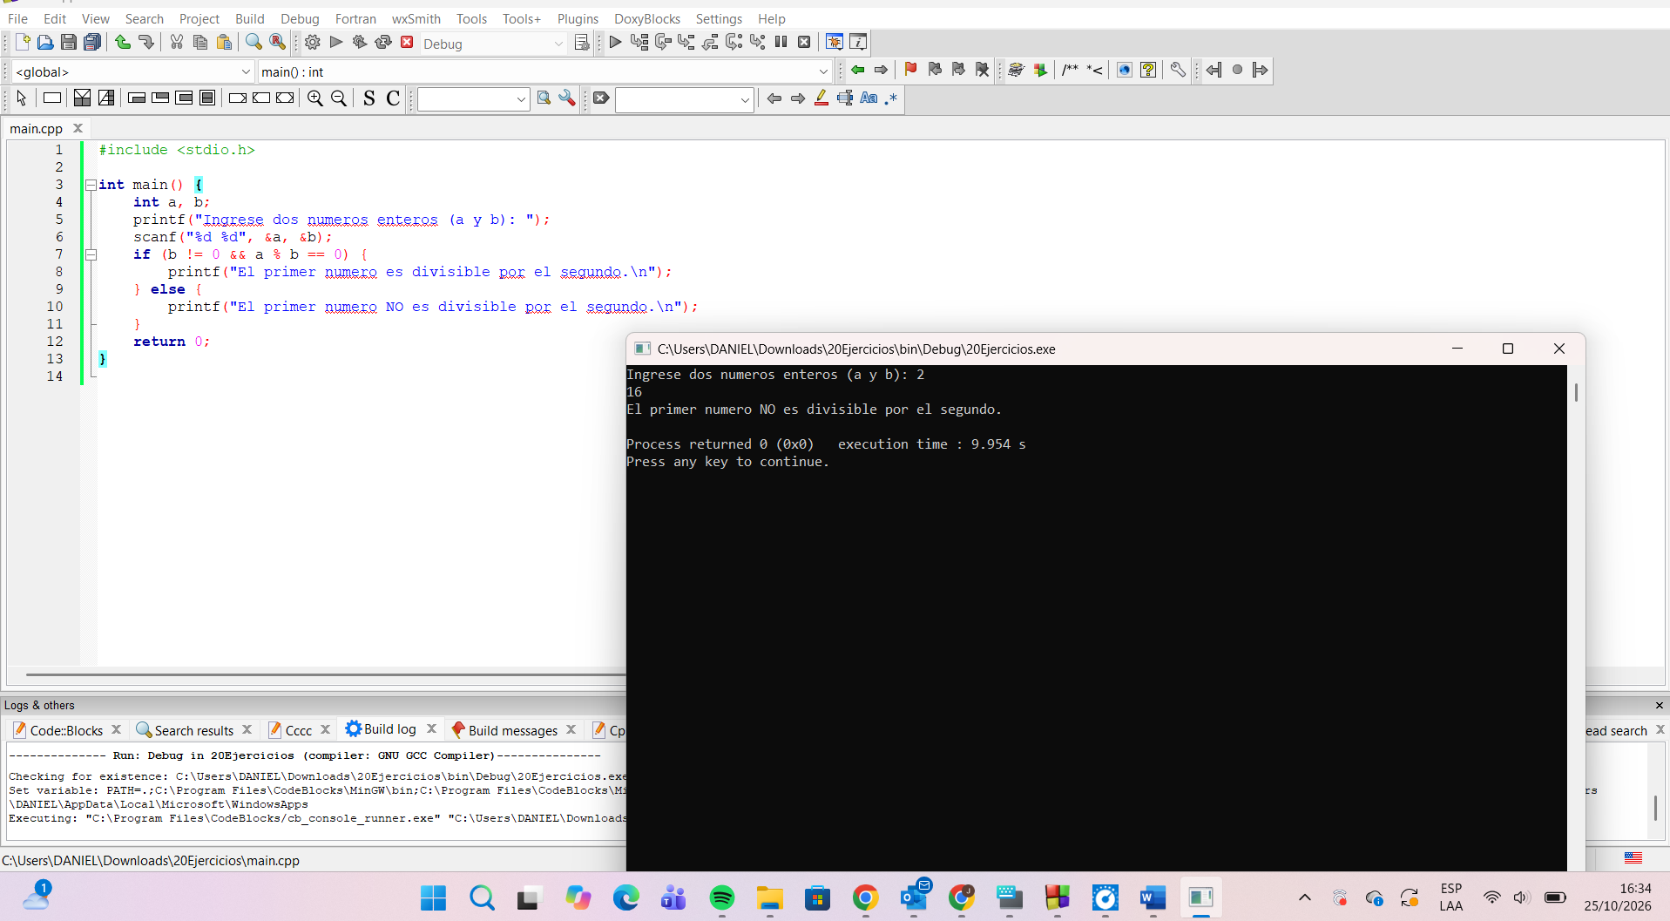
1.4.-
Algoritmo Intervalo
Inicio
Definir x como Real
Escribir "Ingrese un número:"
Leer x Si x >= 0 Y x <= 10 Entonces
Escribir "El número pertenece al intervalo [0, 10]."
Sino
Escribir "El número NO pertenece al intervalo [0, 10]."
FinSi
Fin de algoritmo
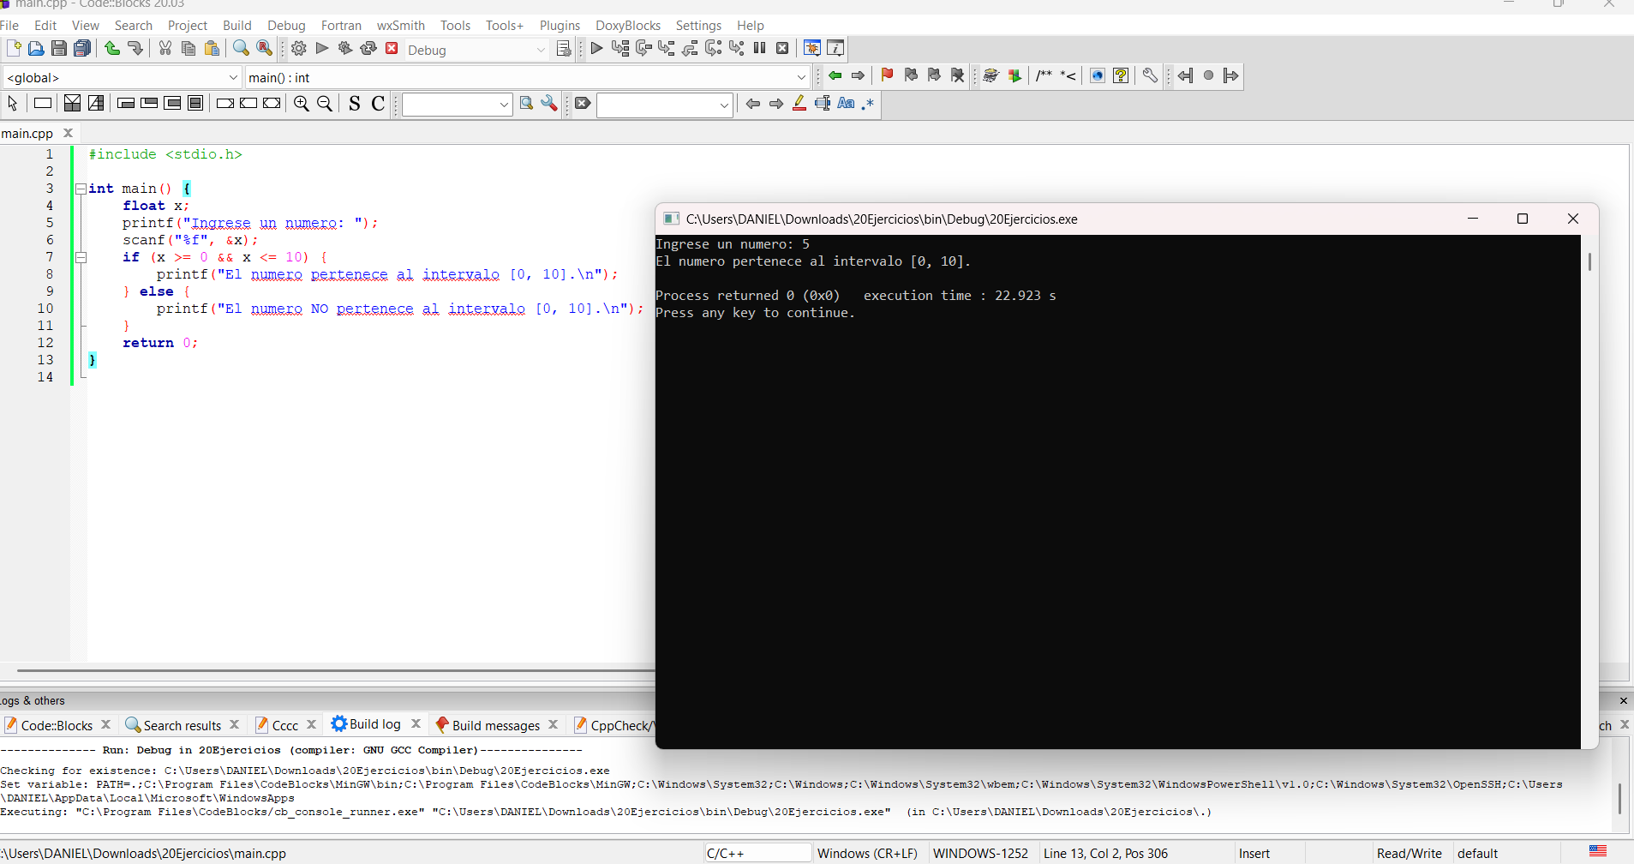
1.5.-
Algoritmo ConversionTiempo
Definir c, dias, resto_dias, horas, resto_horas, minutos, segundos Como Entero Escribir "Ingrese el numero de segundos:"
Leer c
dias <- trunc(c / 86400)
resto_dias <- c MOD 86400
horas <- trunc(resto_dias / 3600)
resto_horas <- resto_dias MOD 3600
minutos <- trunc(resto_horas / 60)
segundos <- resto_horas MOD 60
Escribir c, " segundos equivalen a: ", dias, " dias, ", horas, " horas, ", minutos, " minutos y ",
segundos, " segundos."
FinAlgoritmo
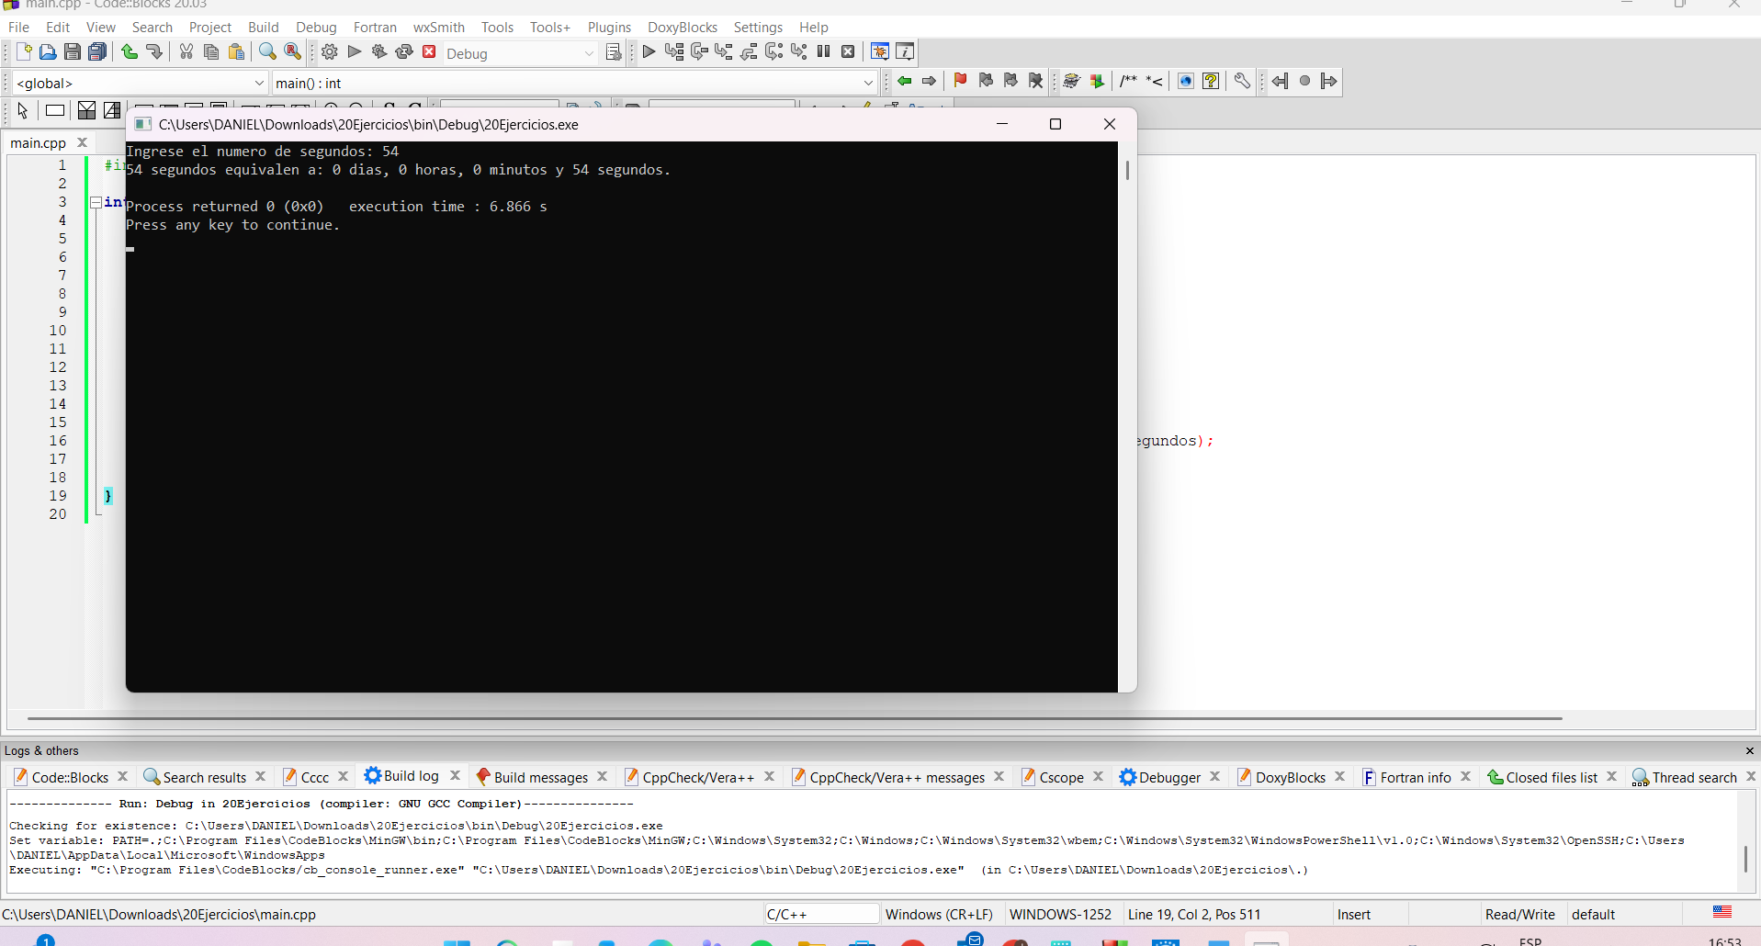
1.6.-
Algoritmo MaximoMinimoMediaAlturas
Definir altura, suma, maximo, minimo, media Como Real
Definir contador Como Entero
suma <- 0
contador <- 0
Escribir "Ingrese una altura (negativa para terminar):"
Leer altura Si altura >= 0 Entonces
maximo <- altura
minimo <- altura
Mientras altura >= 0 Hacer
suma <- suma + altura
contador <- contador + 1
Si altura > maximo Entonces
maximo <- altura
FinSi
Si altura < minimo Entonces
minimo <- altura
FinSi
Escribir "Ingrese otra altura (negativa para terminar):"
Leer altura
FinMientras
media <- suma / contador
Escribir "Altura maxima: ", maximo
Escribir "Altura minima: ", minimo
Escribir "Media de alturas: ", media
Sino
Escribir "No se ingresaron alturas validas."
FinSi
FinAlgoritmo
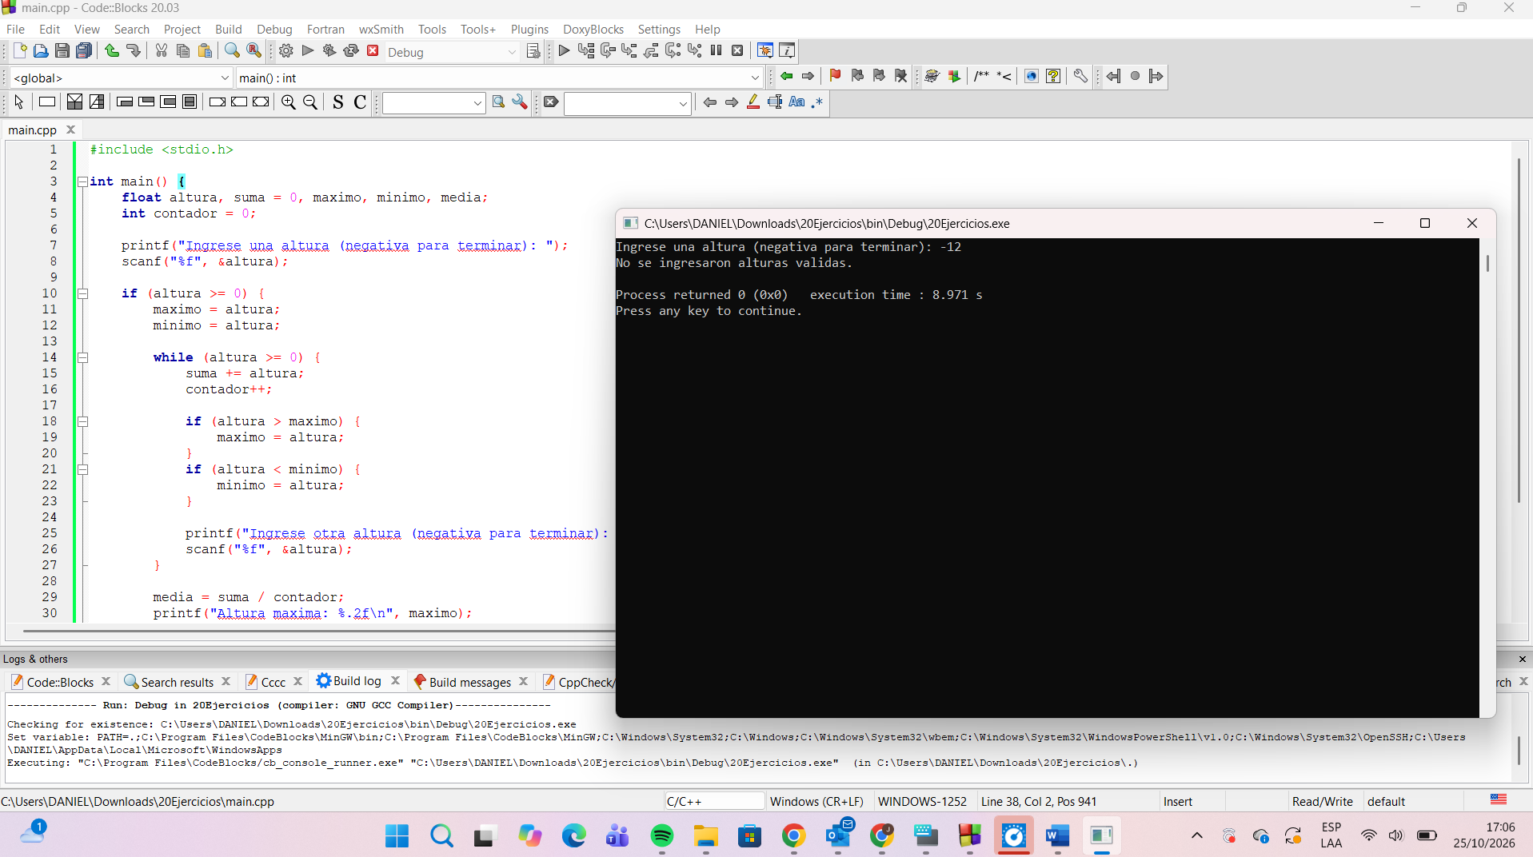
1.7.-
Algoritmo RaizCuadradaEntera
Definir N, r Como Entero
Escribir "Ingrese un numero entero positivo N:"
Leer N
r <- 0
Mientras (r + 1) * (r + 1) <= N Hacer
r <- r + 1
FinMientras
Escribir "La raiz cuadrada entera por defecto es: ", r
FinAlgoritmo
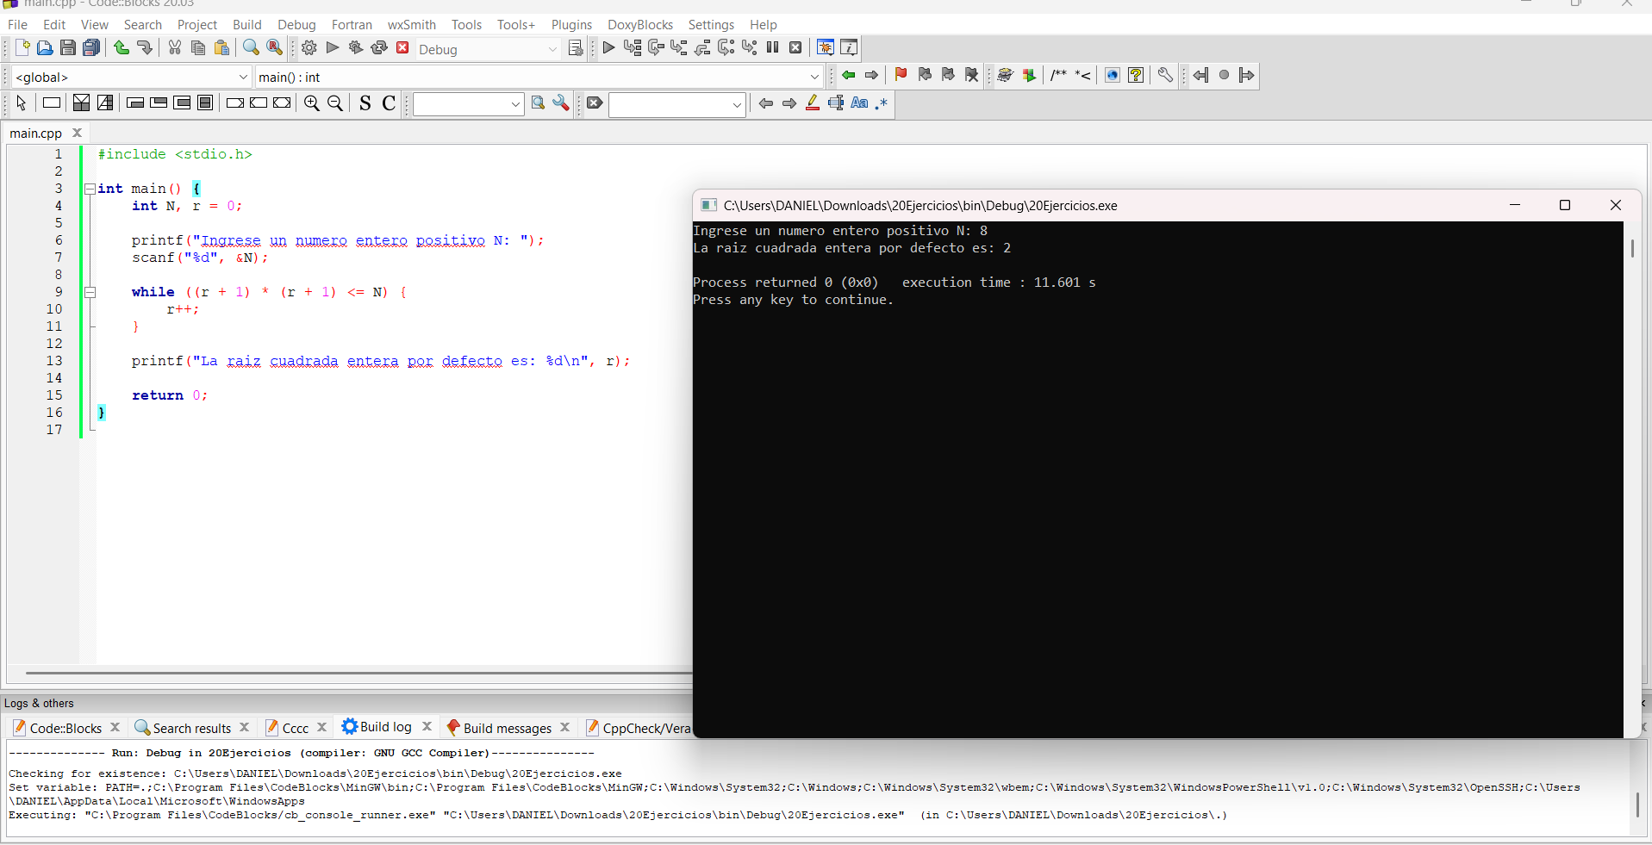
1.8.-
Algoritmo NumeroPrimo
Definir n, i, divisores Como Entero
Escribir "Ingrese un numero entero mayor que 1:"
Leer n
divisores <- 0
Para i <- 1 Hasta n Hacer
Si n MOD i == 0 Entonces
divisores <- divisores + 1
FinSi
FinPara
Si divisores == 2 Entonces
Escribir n, " es un numero primo."
Sino
Escribir n, " no es un numero primo."
FinSi
FinAlgoritmo
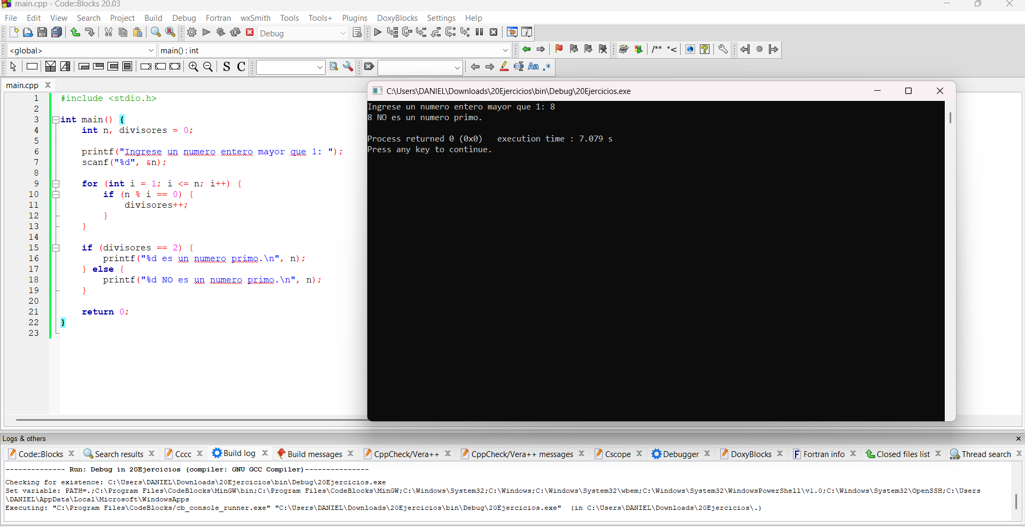
1.9.-
Algoritmo PrimosEntreDosNumeros
Definir a, b, inicio_val, fin_val, i, j, divisores Como Entero
Escribir "Ingrese el primer numero:"
Leer a
Escribir "Ingrese el segundo numero:"
Leer b
Si a < b Entonces
inicio_val <- a f
in_val <- b
Sino
inicio_val <- b
fin_val <- a
FinSi
Escribir "Numeros primos entre ", inicio_val, " y ", fin_val, ":"
Para i <- inicio_val Hasta fin_val Hacer
Si i > 1 Entonces
divisores <- 0
Para j <- 1 Hasta i Hacer
Si i MOD j == 0 Entonces
divisores <- divisores + 1
FinSi
FinPara
Si divisores == 2 Entonces
Escribir i
FinSi
FinSi
FinPara
FinAlgoritmo
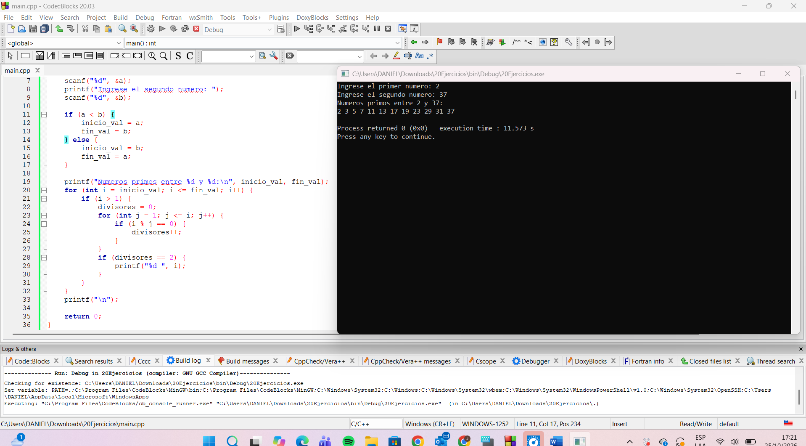
1.10.-
Algoritmo CalcularFactorial
Definir n, i Como Entero
Definir factorial Como Real
Escribir "Ingrese un numero entero >= 0:"
Leer n
factorial <- 1
Si n >= 0 Entonces
Para i <- 1 Hasta n Hacer
factorial <- factorial * i
FinPara
Escribir "El factorial de ", n, " es: ", factorial
Sino
Escribir "Error: El numero debe ser mayor o igual a 0."
FinSi
FinAlgoritmo
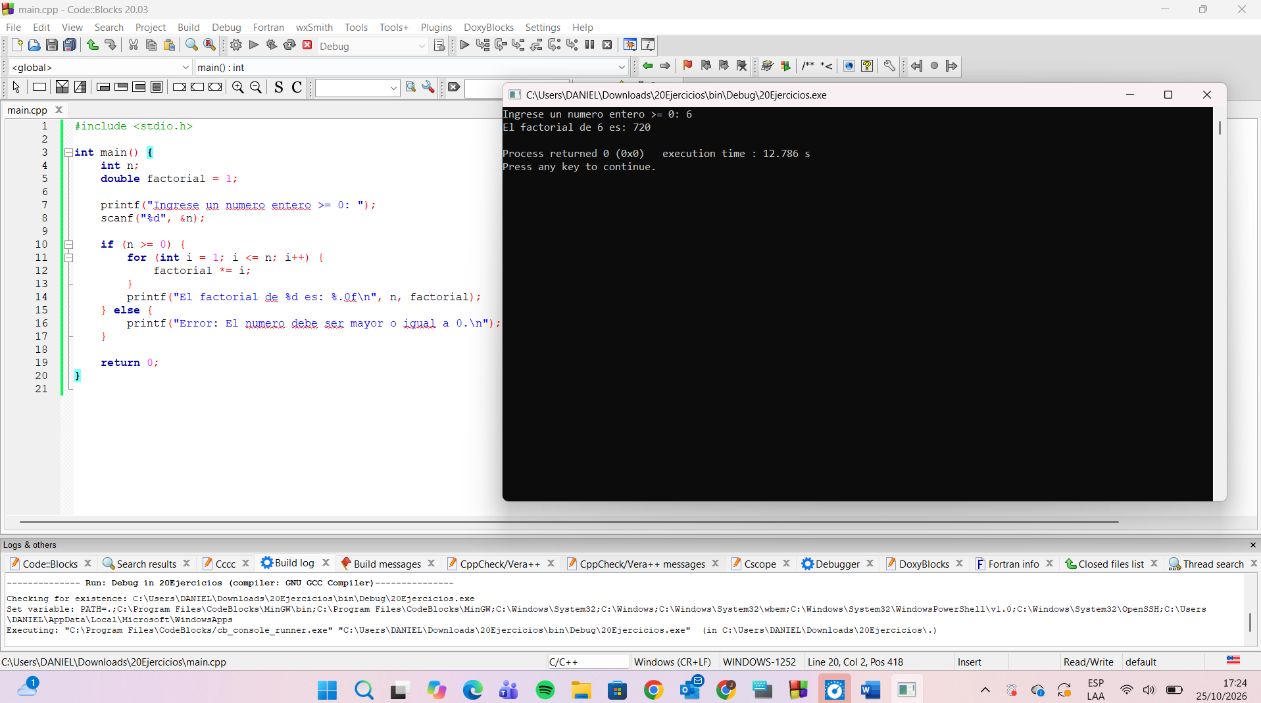
1.11.-
Algoritmo SerieFibonacci
Definir n, i, a, b, c Como Entero
Escribir "Ingrese la cantidad de terminos a mostrar:"
Leer n
a <- 0
b <- 1
Para i <- 1 Hasta n Hacer
Escribir a
c <- a + b
a <- b
b <- c
FinPara
FinAlgoritmo
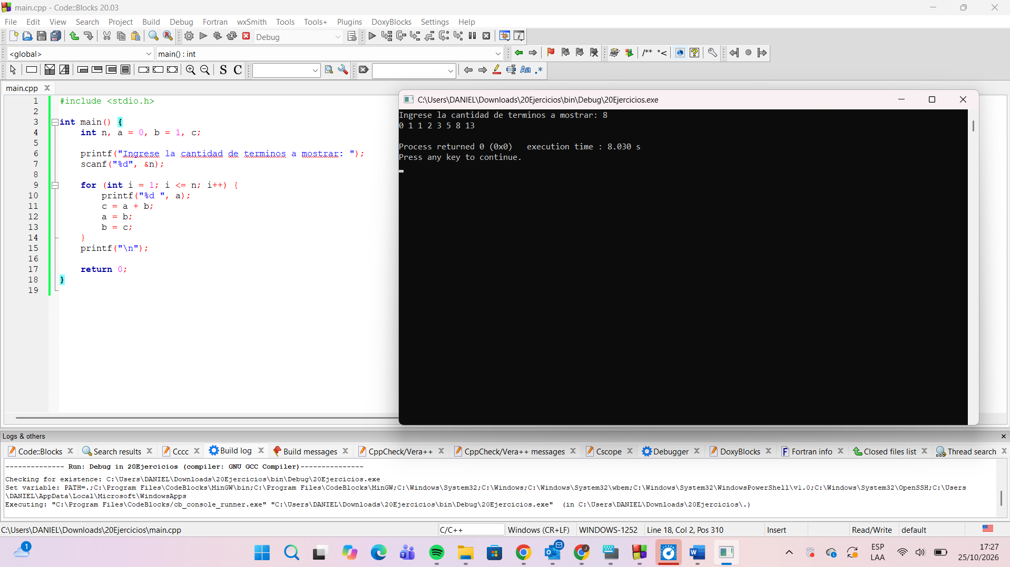
1.12.-
Algoritmo SumaDigitos
Definir n, suma, digito Como Entero
Escribir "Ingrese un numero entero positivo:"
Leer n
suma <- 0
Mientras n > 0 Hacer
digito <- n MOD 10
suma <- suma + digito
n <- trunc(n / 10)
FinMientras
Escribir "La suma de los digitos es: ", suma
FinAlgoritmo
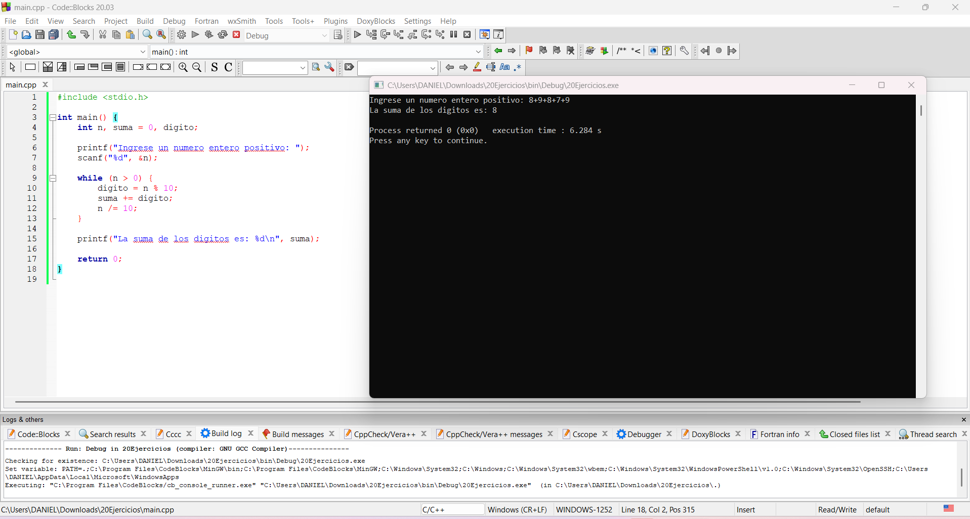
1.13.-
Algoritmo NumeroCapicua
Definir n, original, invertido, digito Como Entero
Escribir "Ingrese un numero entero:"
Leer n
original <- n
invertido <- 0
Mientras n > 0 Hacer
digito <- n MOD 10
invertido <- (invertido * 10) + digito
n <- trunc(n / 10)
FinMientras
Si original == invertido Entonces
Escribir "Es capicua"
Sino
Escribir "No es capicua"
FinSi
FinAlgoritmo

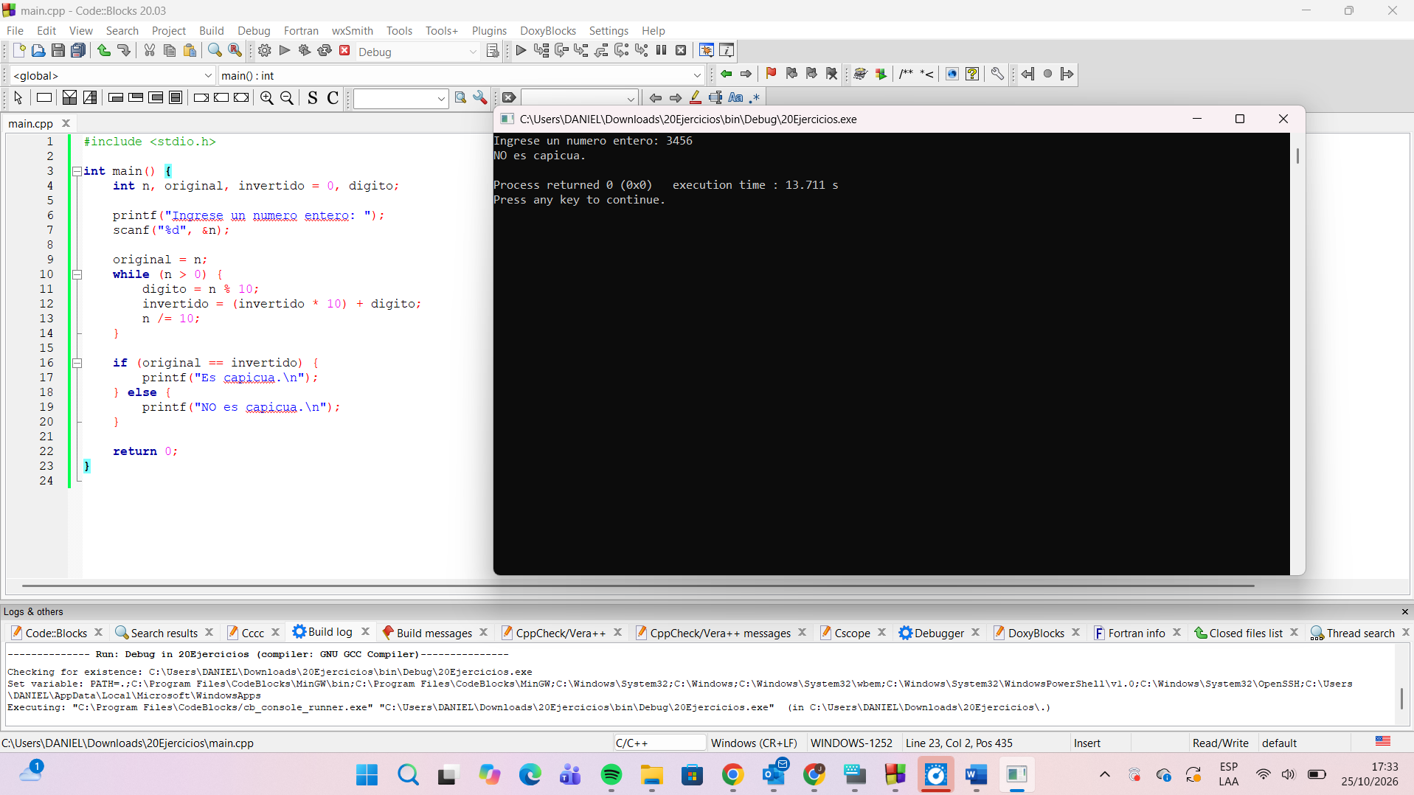
1.14.-
Algoritmo MaximoComunDivisor
Definir a, b, resto Como Entero
Escribir "Ingrese el primer numero (a):"
Leer a
Escribir "Ingrese el segundo numero (b):"
Leer b
Mientras b != 0 Hacer
resto <- a MOD b
a <- b
b <- resto
FinMientras
Escribir "El Maximo Comun Divisor es: ", a
FinAlgoritmo

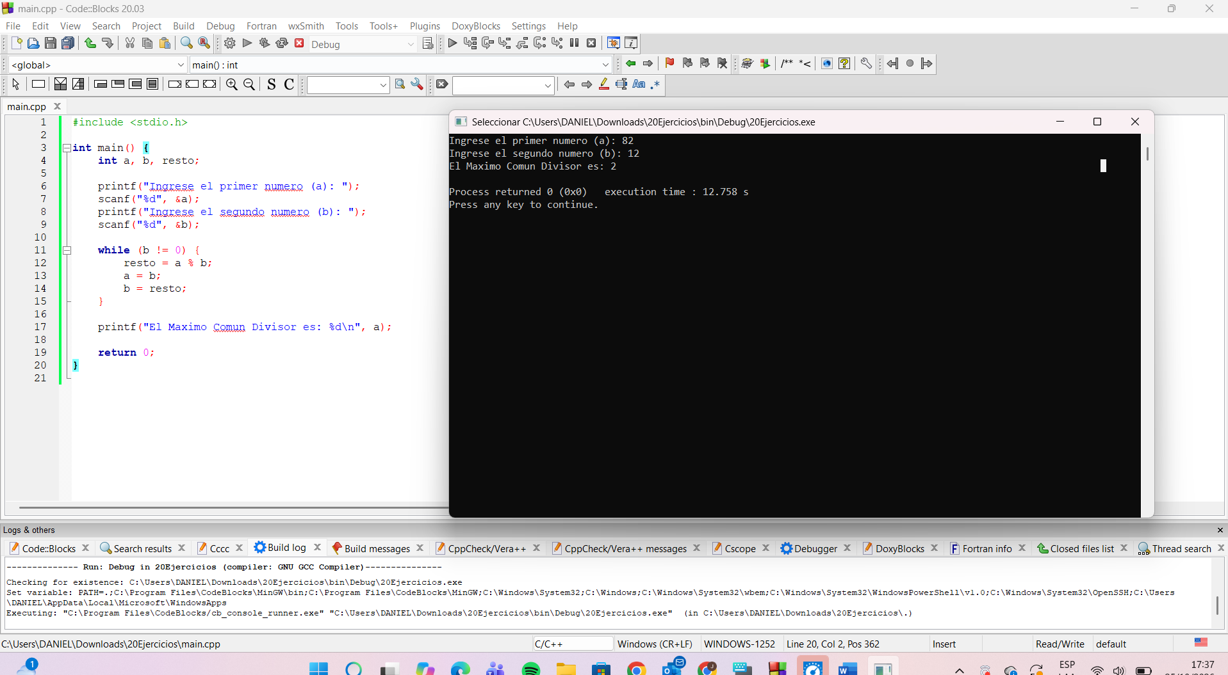
1.15.-
Algoritmo AnioBisiesto
Definir anio Como Entero
Escribir "Ingrese un anio:"
Leer anio
Si (anio % 4 == 0 Y anio % 100 != 0) O (anio % 400 == 0) Entonces
Escribir "Es bisiesto"
Sino
Escribir "No es bisiesto"
FinSi
FinAlgoritmo
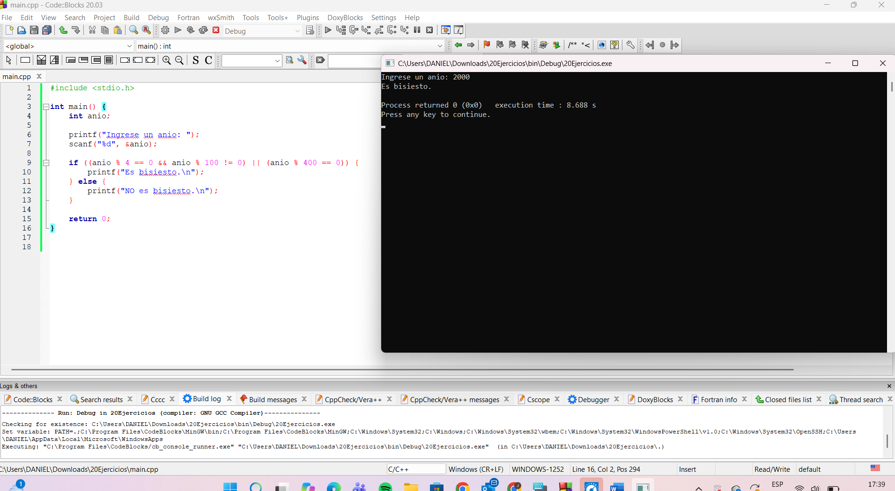
1.16.-
Algoritmo NumeroPerfecto
Definir n, suma, i Como Entero
Escribir "Ingrese un numero entero:"
Leer n
suma <- 0
Para i <- 1 Hasta n - 1 Hacer
Si n MOD i == 0 Entonces
suma <- suma + i
FinSi
FinPara
Si suma == n Entonces
Escribir n, " es un numero perfecto."
Sino
Escribir n, " NO es un numero perfecto."
FinSi
FinAlgoritmo
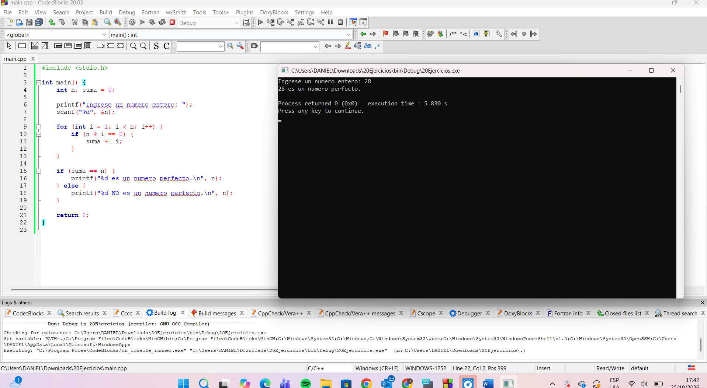
1.17.-
Algoritmo DecimalABinario
Definir n, aux, residuo Como Entero
Definir binario Como Cadena
Escribir "Ingrese un entero positivo:"
Leer n
aux <- n
binario <- ""
Si aux == 0 Entonces
binario <- "0"
Sino
Mientras aux > 0 Hacer
residuo <- aux MOD 2
binario <- Concatenar(ConvertirATexto(residuo), binario)
aux <- trunc(aux / 2)
FinMientras
FinSi
Escribir "El equivalente binario es: ", binario
FinAlgoritmo
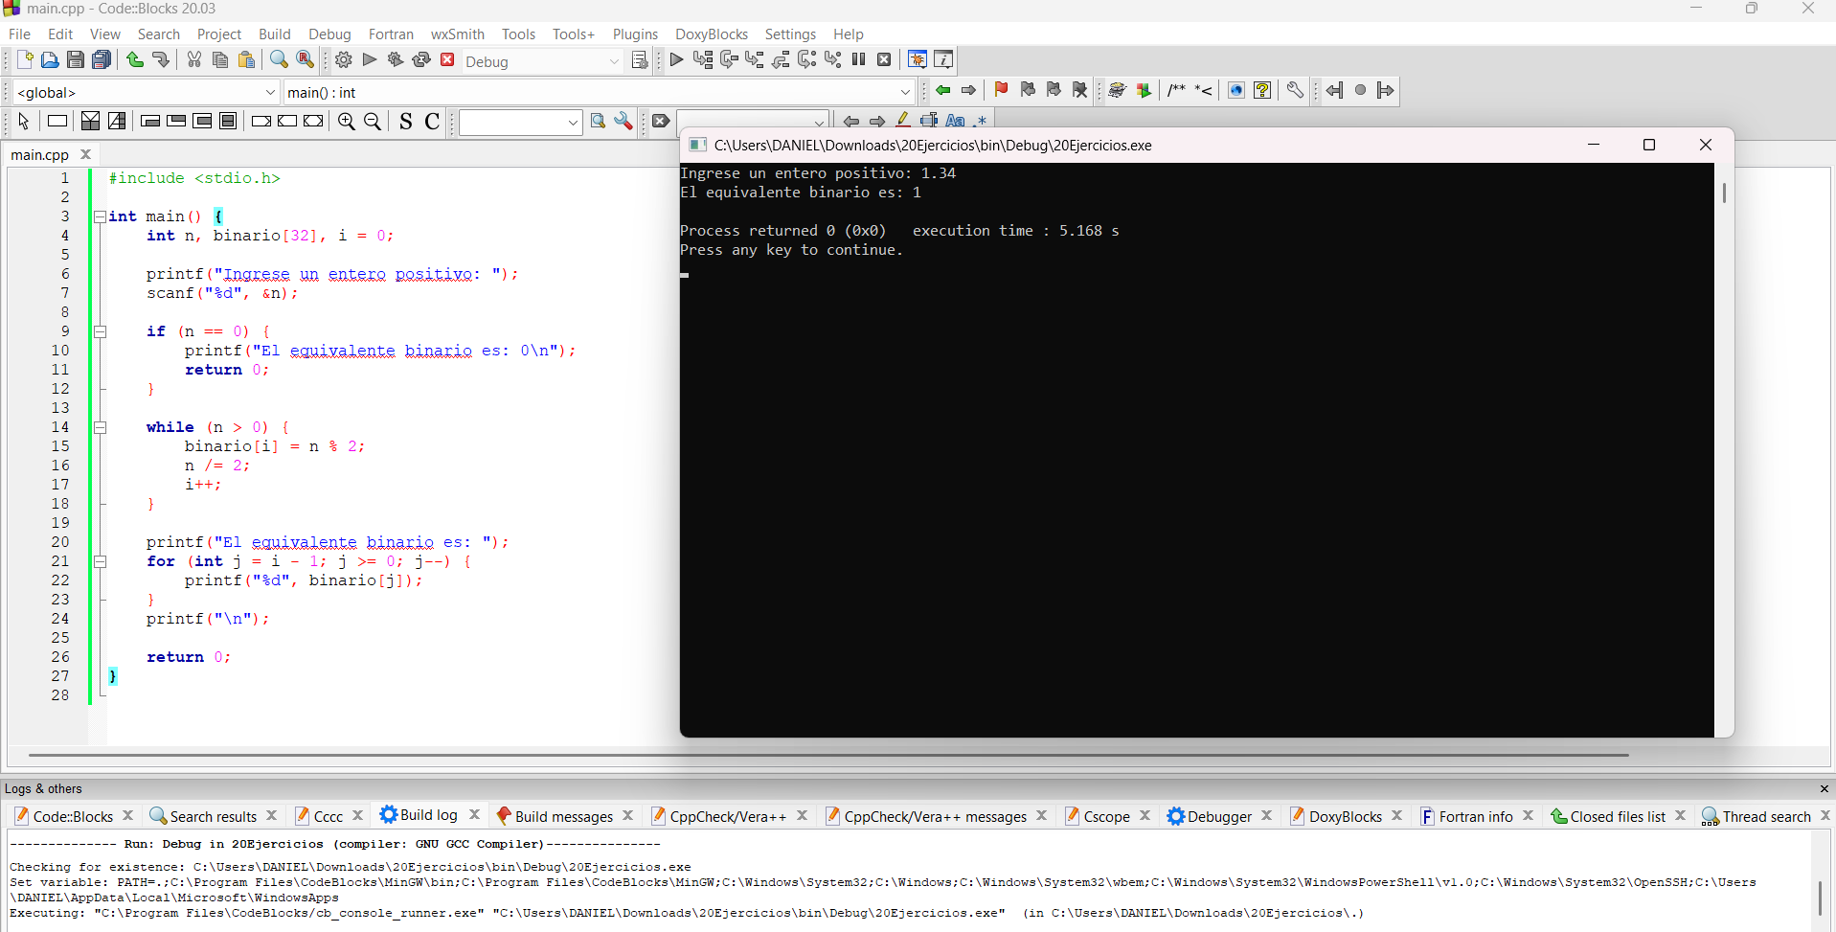
1.18.-
Algoritmo TrianguloAsteriscos
Definir n, i, j Como Entero
Escribir "Ingrese un entero n >= 1:"
Leer n
Para i <- 1 Hasta n Con Paso 1 Hacer
Para j <- 1 Hasta i Con Paso 1 Hacer
Escribir Sin Salto "*"
FinPara
Escribir ""
FinPara
FinAlgoritmo
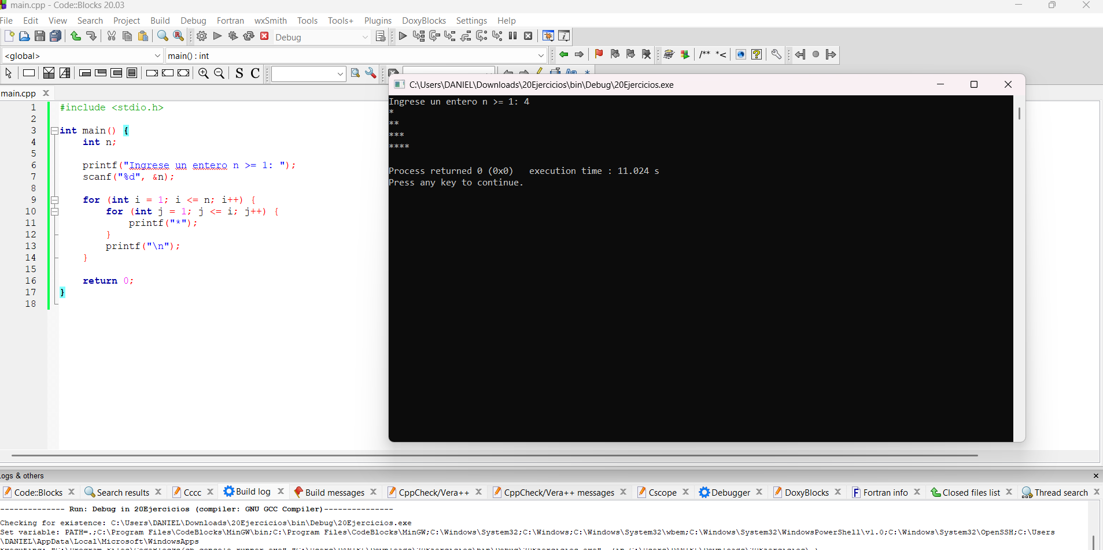
1.19.-
Algoritmo SegundaMayor
Definir mayor, segundo, contador, num Como Entero
mayor <- -1
segundo <- -1
contador <- 0
Escribir "Ingrese un numero entero positivo (0 para terminar):"
Leer num
Mientras num > 0 Hacer
contador <- contador + 1
Si num > mayor Entonces
segundo <- mayor
mayor <- num
Sino
Si num > segundo Y num != mayor Entonces
segundo <- num
FinSi
FinSi
Escribir "Ingrese otro numero entero positivo (0 para terminar):"
Leer num
FinMientras
Si contador < 2 Entonces
Escribir "Error: Hay menos de dos valores ingresados."
Sino
Escribir "Mayor: ", mayor
Escribir "Segundo mayor: ", segundo
FinSi
FinAlgoritmo
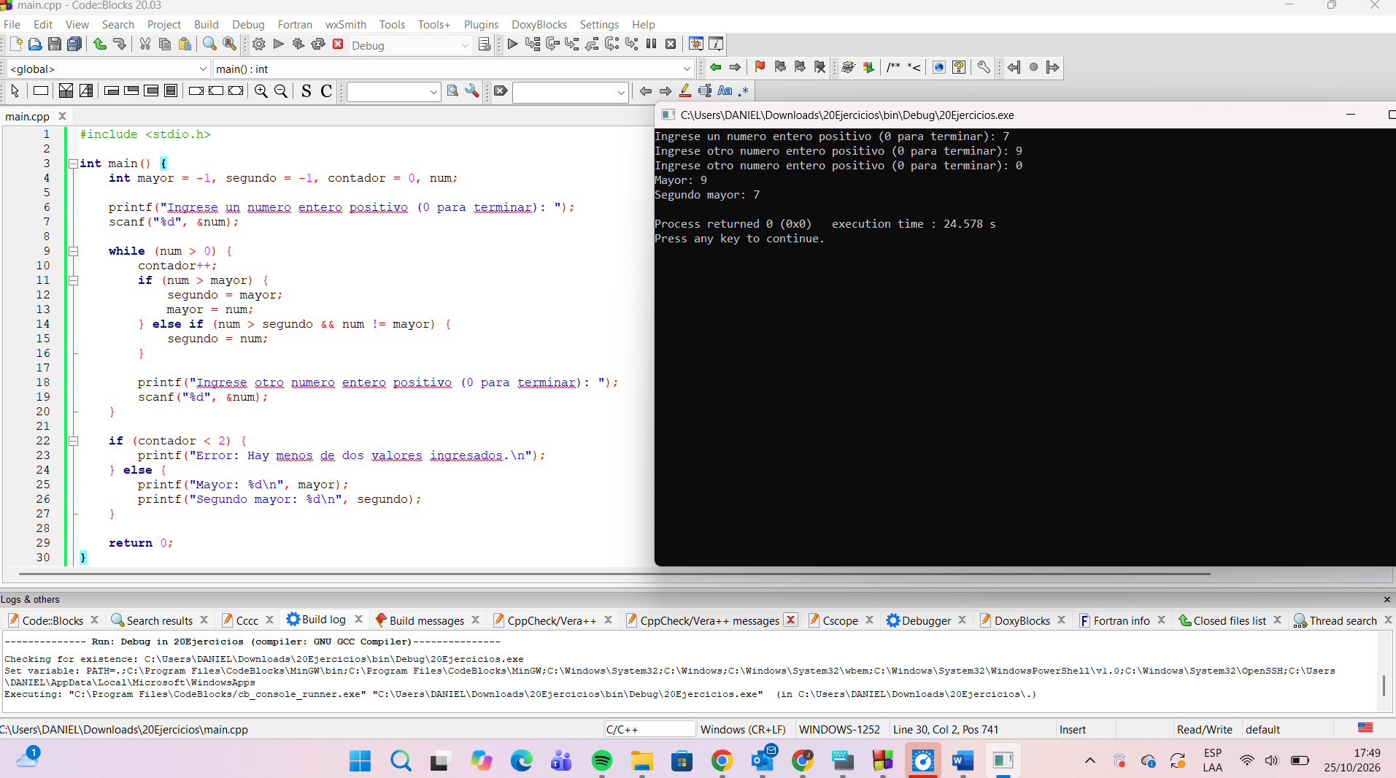
1.20.-
Algoritmo AdivinaNumero
Definir secreto, intentos, intento Como Entero
secreto <- 42
intentos <- 0
intento <- 0
Mientras intento != secreto Hacer
Escribir "Adivina un numero entre 1 y 100:"
Leer intento
intentos <- intentos + 1
Si intento > secreto Entonces
Escribir "Mas bajo"
Sino
Si intento < secreto Entonces
Escribir "Mas alto"
Sino
Escribir "Acertaste!"
FinSi
FinSi
FinMientras
Escribir "Total de intentos: ", intentos
FinAlgoritmo
